Temaplan for perioden: Desember 2023 Bikuben
Tema: Jul
Mål for perioden | Litteratur |  | Barns medvirkning |  | Personalet skal for å nå periodens mål:
-Gi barna innblikk i tradisjoner i adventstiden.  * Ha adventsamling  * Bruke nøkkelordene fra boken og kalender i samtale med barna.  -Arbeidsmåtene våre skal ivareta barnas behov for omsorg, fremme læring og gi barn mulighet for medvirkning. | 24 dager til Jul  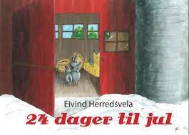 |  | 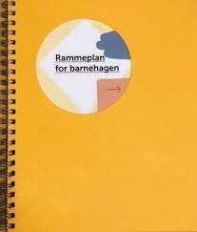  Rammeplanen sier:  Alle barn skal få erfare å få innflytelse på det som skjer i barnehagen, både når det kommer til planlegging, gjennomføring og vurdering. Barna skal tillegges ansvar som samsvarer med alder og modenhet.  KD 2017 |  | -Skape et inkluderende felleskap gjennom lek, bøker, samtale og undring.  -Aktiv søke kunnskap for å få kompetanse som trengs for å legge til rette for at barna får medvirke i sin hverdag.
Fokusord og begreper |  | Sang, rim og regle |  | Aktiviteter og opplevelser
Vi bruker ord som er knyttet til Julefortellingene vi forteller og ord som vi trekker fra kalenderen vår. |  | På låven siter nissen  Santa Lucia  Musevisa  Tenn lys  Jeg gikk meg over sjø og land |  | Maleaktiviteter  Klipp og lim.  Juleverksted.  Nissefest med juledans

